智择通需求
2019年9月24日
版 本 历 史
版本 | 作者 | 参与者 | 起止日期 | 备注 | 状态
 | 谭海峰
文档批准信息
版本 | 批准人 | 角色 | 批准日期 | 确认（填姓名） | 备注
目录
1. 项目背景 2
2. 项目需求 2
3. 平台功能定义 2
4. 用户角色分析 2
5. 业务流程 3
6. 功能分析 3

项目背景
由于公司之前开发的（智择通、保险方案、寿险、积分商城）系统都是独立的项目，客户在使用的时候需要来回切换，给客户造成的不便；由于系统功能也有重复部分，造成了开发资源浪费；所以需要整合为同一个平台系统。

项目需求
各个管理系统整合为同一个平台，方便用户使用；

平台功能定义
在同一平台完成不同的业务处理

用户角色分析
◆ 角色名称：描述

业务流程

功能分析

首页菜单
功能描述：把智择通和寿险系统菜单重新规划整合到一起。
使用角色：所有系统使用人员
画面信息：
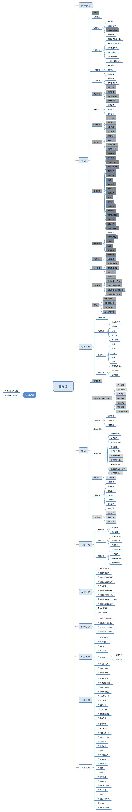

角色操作流程图：

业务要求：

